第十一章 简单机械

第三节 机械效率

物理观念:知道有用功、额外功和总功的含义及它们之间的关系;知道机械效率,了解提高机械效率的途径和意义。
科学思维:认识机械效率,了解机械效率总小于1的科学本质;通过实验和理论分析认识到减少额外功是提高机械效率的一个有效途径。
科学探究:通过探究机械做功实验,提高设计实验、收集实验数据、从实验中归纳科学规律的能力。
科学态度与责任:了解机械效率是机械性能优劣的重要标志,具有减少额外功、提高机械效率、提高机械性能,从而服务生产的意识。

教学重点:有用功、额外功和总功
教学难点:机械效率的应用分析

教师演示:铁架台、滑轮(2个)、细线、弹簧测力计、刻度尺、钩码若干、斜面、木块
学生实验:铁架台、滑轮(2个)、细线、弹簧测力计、刻度尺、钩码若干

教学环节 | 设计意图
一、创设情境 导入新课  视频导入:观看“机械效率”的视频。  机械效率是衡量机械性能的重要指标,那什么是机械效率?如何比较机械效率高低? | 学源于思,思源于疑。先通过素材让学生感兴趣,有动力,有问题,有效引入课题
二、新课讲解 探究新知  探究点一:有用功、额外功和总功  1.情境分析  情境展示:为了把100 N的沙子运到三楼,下面甲、乙、丙、丁四种方法你会采用哪种方法?  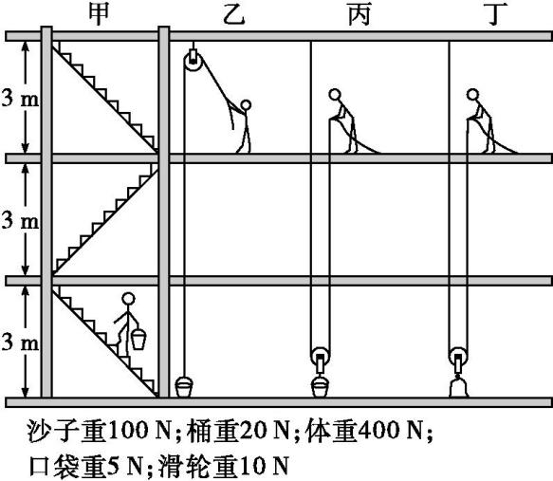  学生讨论,选择、回答。  2.做功情况分析  (1)分项计算  ①对沙子做功:W₁=G₁h= 100 N×6 m=600 J ;  ②对桶做功:W₂=G₂h= 20 N×6 m=120 J ;  ③克服自重做功:W₃=G₃h= 400 N×6 m=2 400 J ;  ④对口袋做功:W₄=G₄h= 5 N×6 m=30 J ; | 磨刀不误砍柴工;先用一个具体事例,作具体做功过程分析,使学生深入了解做功过程可以细化处理,进而明确哪些必做,哪些是确定方法后必做;这个例子后边还用,要分析细致  把每种做功方法需要做哪些方面的功都列出来,为下面提高机械效率做铺垫
⑤对滑轮做功:W₅=G₅h= 10 N×6 m=60 J ;  ⑥老师点拨:实际上有些过程还要克服绳子重力和摩擦做功,因情况较为复杂,统一简化为W₆=50 J。  (2)做功过程分析:在以上四种方法中,人分别对什么物体做功,做功情况如何,请小组分析好后填入下表:  (3)数据分析:我们发现,采用不同的方法做功,即使做功目的和效果相同,我们做的功也有可能不同。以上四种方法中,丁方法最合理。你选对了吗?  3.实验探究:  老师指导学生阅读课本P269~270“有用功、额外功和总功”部分。  (1)动手探究过程:  ①选取仪器:铁架台、钩码、细线、滑轮、弹簧测力计、刻度尺。  ②分别按课本P269图1129所示装置组装器材。  ③先直接用弹簧测力计将重为G的钩码匀速提升一定高度,记下所用拉力和力所移动的距离。  ④再用图(b)所示装置将同样钩码提升相同高度,记下所用拉力和力所移动距离。  ⑤将数据记录在表格中(数据仅供参考,应以实验实际数据为准)。  (2)分析数据可知,两次做功不相等,第二次做功更多,即用滑轮做功时要多做功。  原因是 用滑轮做功时,除对钩码做功外,还要克服滑轮重和摩擦力做功 。  4.认识有用功、额外功和总功  (1)有用功:在工作时,不管采用什么方法都必须做的,对人们 有用的 功,用符号 W_{有} 表示。  (2)额外功:在工作时,对我们没有用,但又 不得不做 的功,用符号 W_{额} 表示。  (3)总功:拉力(或动力)所做的功,用符号 W_{总} 表示。  (4)W_{有}、W_{额}、W_{总}之间关系: W_{总}=W_{有}+${W_{\text{额}}}_{ }$。  5.分析用滑轮提升钩码的做功过程中的有用功、额外功、总功情况。  提示:克服钩码重力做的功为有用功;克服滑轮重、绳重及摩擦做的功为额外功;拉力所做的功为总功。  出示例题  [例题]水桶掉进水里,打捞时桶里带了些水,下列关于该过程中做功的说法中正确的是(D)  A.对桶和水所做的功都是有用功 B.对桶所做的功是额外功  C.对水所做的功是有用功 D.对水所做的功是额外功  探究点二:机械效率及应用  1.机械效率  (1)讨论问题  ①有没有一种简单机械只做有用功,不做额外功?  学生回答:没有。  ②额外功在总功中占的比例越多越好,还是越少越好?  学生回答:额外功在总功中占的比例越少越好。 | 教师点拨重点,细化做功过程,因为什么原因做功,属于哪个方面的功,为机械效率做铺垫
   | 甲 | 乙 | 丙 | 丁
  做功情况 | ①②③ | ①②⑥ | ①②⑤⑥ | ①④⑤⑥
  做功大小 | 3 120 J | 770 J | 830 J | 740 J
   | 所用拉力/N | 力所移动距离/m | 做的功/J
  用手做功 | 2 | 0.1 | 0.2
  用滑轮做功 | 1.5 | 0.2 | 0.3

③总结:在使用机械时,我们总是希望额外功在总功中所占的比例尽量少些,这样可以让机械处于一个高效率工作的状态,以尽可能少的消耗,取得尽可能多的效益。  (2)概念、定义式  我们把 有用功 和 总功 之 比 叫做机械效率。机械效率通常用百分率表示,它的计算公式为η=$\frac{W_{\text{有}}}{W_{\text{总}}}$×100%。  机械效率没有单位且总小于1,为什么?  提示:使用任何机械时,都不可避免地要做额外功,有用功总是小于总功。因此机械效率总小于100%。  2.分析“探究点一”中甲、乙、丙、丁四种方法的机械效率,并积极展示。  提示:η_{甲}=$\frac{W_{1}}{W_{\text{甲总}}}$×100%=$\frac{600J}{3120J}$×100%≈19.2%;  η_{乙}=$\frac{W_{1}}{W_{\text{乙总}}}$×100%=$\frac{600J}{770J}$×100%≈77.9%;  η_{丙}=$\frac{W_{1}}{W_{\text{丙总}}}$×100%=$\frac{600J}{830J}$×100%≈72.3%;  η_{丁}=$\frac{W_{1}}{W_{\text{丁总}}}$×100%=$\frac{600J}{740J}$×100%≈81.1%。  我们发现,即使是同一做功目的,即完成相同的有用功,如果采用不同方法或使用不同机械做功,其机械效率是不同的,说明机械效率跟 机械装置 情况有关。机械装置不同,机械效率往往不同。  3.了解常见机械的机械效率:  起重机的效率一般为40%~50%;皮带传动的机械效率一般为90%~98%。  4.计算应用:  (1)指导学生阅读课本P271例题。  (2)用课本盖住解题部分或观看老师多媒体投放原题,再现解题过程。  (3)总结解题策略。  提示:解决此类问题,首先根据机械使用情况跟题的要求分析有用功、总功,及因为什么做额外功,再应用相关公式计算。 | 重点强调,必须明确  既是对前面问题的深入理解,又借机练习了机械效率的计算,对比结果又得出不同机械的机械效率的不同这一结论,一举三得


第三节 机械效率
一、有用功、额外功、总功
1.有用功:不管采用什么方法都必须做的、对人们有用的功,用符号W_{有}表示
2.额外功:没有用但又不得不做的功,用符号W_{额}表示
3.总功:拉力(或动力)所做的功,用符号W_{总}表示
4.W_{有}、W_{额}、W_{总}之间关系:W_{总}=W_{有}+W_{额}
二、机械效率
1.机械效率:有用功和总功之比。
2.计算公式:η=$\frac{W_{\text{有}}}{W_{\text{总}}}$×100%

见PPT课件

不管是有用功、额外功、总功,还是机械效率的概念的引出,都是创设情境,利用情境或生活实例,通过分析或动手活动,逐步引导出相应概念,由易到难,逐步深入。影响机械效率的因素,也是设计情境和实验,力争学生在形象素材的加持下,思考交流,得出规律,防止抽象推理,死记硬背,只注重形式,不注重原理。
在教学中,虽然列举了一些生活中的实例,但对于机械效率在工业生产、节能减排等方面的重要性阐述不够充分,没有让学生充分感受到物理知识与实际生活的紧密联系,对学生的社会责任感培养有所欠缺。

